|  |  |  |
| --- | --- | --- |
|  | **İBELAB**  İSTANBUL ÜNİVERSİTESİ  **İNSAN-BİLGİSAYAR ETKİLEŞİMİ**  LABORATUVARI | **İÜ**  **Enformatik Bölümü Yürütücülüğünde**  Güncelleme: 13.06.2017 |

## Future-Learning

Bölümümüzün düzenlediği önemli etkinliklerden olan FL web sayfası, bir konferans

**İÜ İBELAB’TA KULLANILABİLİRLİK ÇALIŞMALARI DEVAM EDİYOR...**

web sayfasının taşıması

gereken özelliklere göre 11 görev ile test edilmiş ve elde edilen bulgular ışığında iyileştirilmiştir.

**İnsan Bilgisayar Etkileşimi Laboratuvarı;** Enformatik Bölümü, (BUYAMER) ve Mühendislik Fakültesi Elektrik- Elektronik Mühendisliği Bölümü ortak çalışması ve 19 Nisan 2016 tarihinde Üniversitemiz Rektörü Sayın Prof. Dr. Mahmut Ak’ın katılımıyla gerçekleştirilen açılış ile hayata geçmiştir.

Laboratuvar, kullanılabilirlik çalışmaları gerçekleştirmek üzere bir gözlemci ve bir test odası olmak üzere 2 bölümden oluşmaktadır. Laboratuvarda kullanılan göz izleme cihazı saniyede 60 kez göz hareketinin ekran üzerindeki görüntüsünü kaydederek nitel ve nicel bulgular elde edilebilmesini sağlayabilmektedir.

Laboratuvarda yapılan hassas ölçümler sayesinde standart bir anket çalışmasına göre çok daha hassas ve ayrıntılı sonuçlar elde edilebilmektedir. Ayrıca laboratuvarda mobil cihaz testleri de gerçekleştirilebilmektedir.

İBELAB’ta şimdiye kadar çeşitli web sayfası incelemeleri, akademik çalışmalar, doktora dersi projeleri ve lisansüstü tezler için çalışmalar gerçekleştirilmiş ve gerçekleştirilmeye devam etmektedir.

**İBELAB ile akademik ya da özel sektör çalışmalarına ve projelere destek verilmektedir.**

İBELAB ile

gerçekleştirilebilecek testlerden bazıları; Zamanlama Testi, Yol Analizi, Yeni Ürün Testi, Trend Analizleri, Teknik Kalite Testi, Kullanıcı Çeşitliliği, Kart Sıralama, Hiyeyarşi Testi, Hedef Kitle Tespiti, 5 Saniye Testi, A/B Testleridir.

## Akademik Çalışma

**Nulla rhoncus mauris nec sem. /p. 10**

**Aenean adipiscing eros at diam. Aliquam pharetra.**

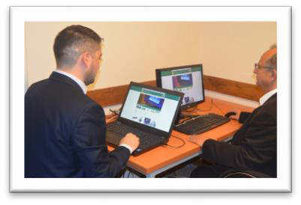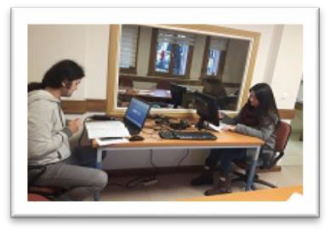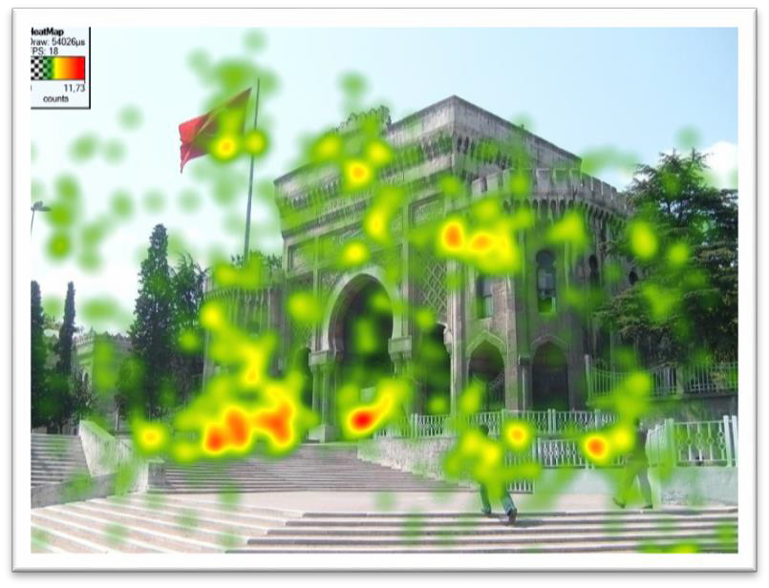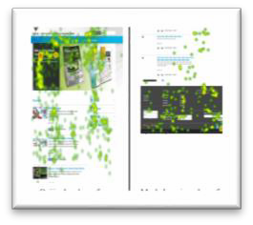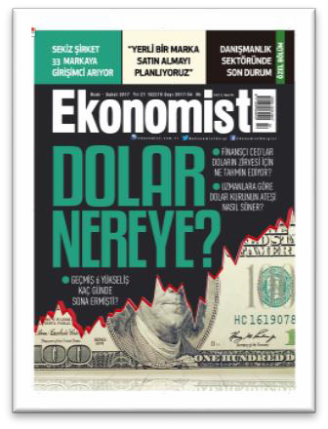

**Akademik Bilişim 2017**

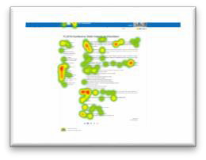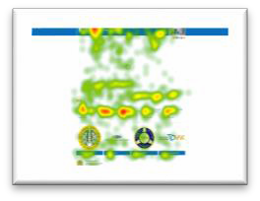

Bir web sayfasının kısa süreli hafızaya etkisinin incelendiği çalışmamız, bu sene Aksaray Üniversitesinde düzenlenen Akademik Bilişim 2017 konferansında bildiri olarak sunulmuştur.

Çalışmada, web sayfasını oluşturan bileşenlerin hatırlanabilirliğini test etmek için 15 görev uygulanmıştır. Çalışma kapsamında TÜBİTAK web sayfası incelenmiş, sayfanın bileşenlerinin iyi yerleştirilerek hatırlanabilir düzende olduğu belirlenmiştir.

İBELAB, bir dergi kapağı tasarımındaki unsur ve görsel seçiminin, satın alıma etkisinin incelendiği bir çalışmaya da ev sahipliği yapmıştır. Çalışmada 120 denek, farklı görsellerle hazırlanan aynı dergiye ait farklı kapakları incelemiştir. Çalışmanın bulgularının yakın zamanda uluslararası indeksli bir bilimsel dergide yayımlanması beklenmektedir.

İNSAN-BİLGİSAYAR E TK İLE ŞİM İ L ABORATUVARI

**Çalışmalar**

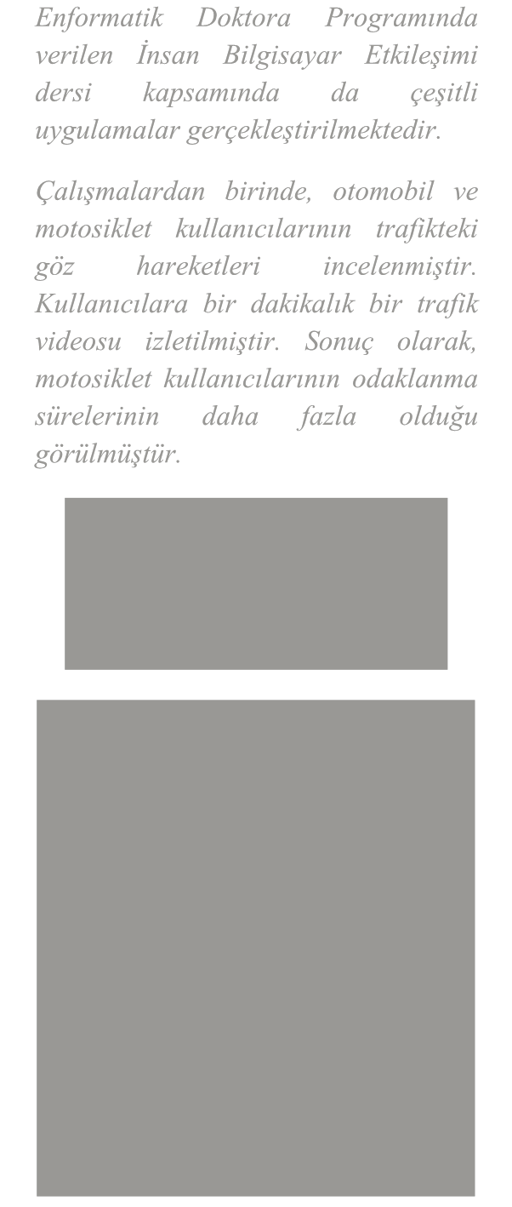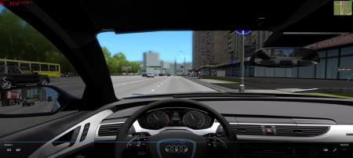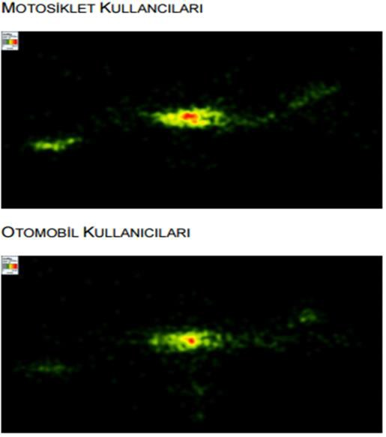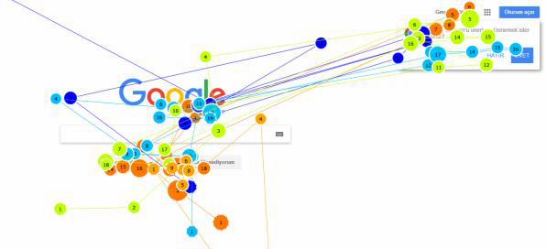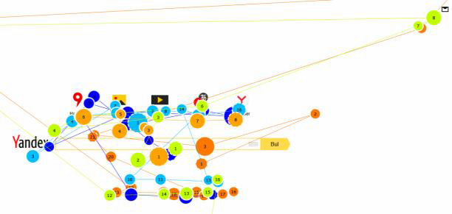

# İBELAB’ta Gerçekleştirilen Lisansüstü Tez Çalışmaları

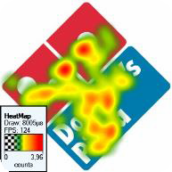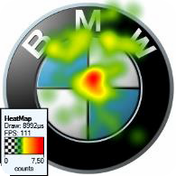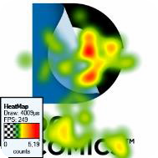

**Logolar İle 5 Saniye Testleri**

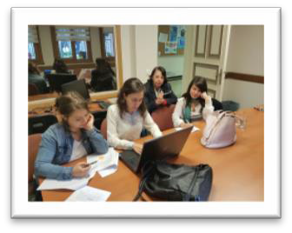

Bazı bilinen büyük markalara ait logolar 5 saniye testiyle incelenmiştir. Elde edilen bulgular ısı haritası biçiminde çıktı alınmıştır. İlgili ısı haritaları aşağıdaki gibidir.

Laboratuvarda yürütülmekte olan iki yüksek lisans bir doktora tez çalışması bulunmaktadır. Çalışmalar, Prof. Dr. Sevinç Gülseçen danışmanlığında sürdürülmektedir.

Tez çalışmalarına ait bilgiler;

**Doktora Tezi:** Çocuklara Yönelik Mobil Uygulamalar için Katılımcı Tasarım Yöntemi ile Kullanılabirlik Rehberi Oluşturulması

*Tuba Uğraş*

**Yüksek Lisans Tezi:** Üniversite Web sitelerinin Erişebilirlik Analizi: İstanbul Üniversitesi Örneği

*Merve Bedir*

**Yüksek Lisans Tezi:** Üniversite Web Sayfasının Kullanılabilirlik Analizi *Emine Çiftçi*

### İBELAB Web:

hcilab.istanbul.edu.tr

### İBELAB Başvuru Formu:

[tinyurl.com/ibelab](http://tinyurl.com/ibelab)

### İletişim

İstanbul Üniversitesi Enformatik Bölümü 0212 440 00 00 Dahili: 11576

[ibelab@istanbul.edu.tr](mailto:ibelab@istanbul.edu.tr)

*Enformatik Doktora Programında verilen İnsan Bilgisayar Etkileşimi dersi kapsamında da çeşitli uygulamalar gerçekleştirilmektedir.*

*Çalışmalardan birinde, otomobil ve motosiklet kullanıcılarının trafikteki göz hareketleri incelenmiştir. Kullanıcılara bir dakikalık bir trafik videosu izletilmiştir. Sonuç olarak, motosiklet kullanıcılarının odaklanma sürelerinin daha fazla olduğu görülmüştür.*

**5 Saniye Testleri**

Birçok ürün için 5 saniye testleri kullanıcı davranışını ölçmede büyük önem taşımaktadır. Önde gelen iki arama motoru olan Google ve Yandex için gerçekleştirilen 5 saniye testinin “gaze plot” çıktıları aşağıdaki gibidir. Gaze plot, gözün web sayfası üzerindeki geziniminin sırasını sunmaktadır.